**React**

npm install -g create-react-app 安装react工具脚手架

create-react-app my-new-app   创建项目

npm init  初始化

npm install --save react react-dom 导入react和react-dom

npm install --save  react-router-dom  react路由

npm start

组件内 state只要变化，组件内的render就会重新被渲染，render内的所有子组件同时被重新渲染。

样式style

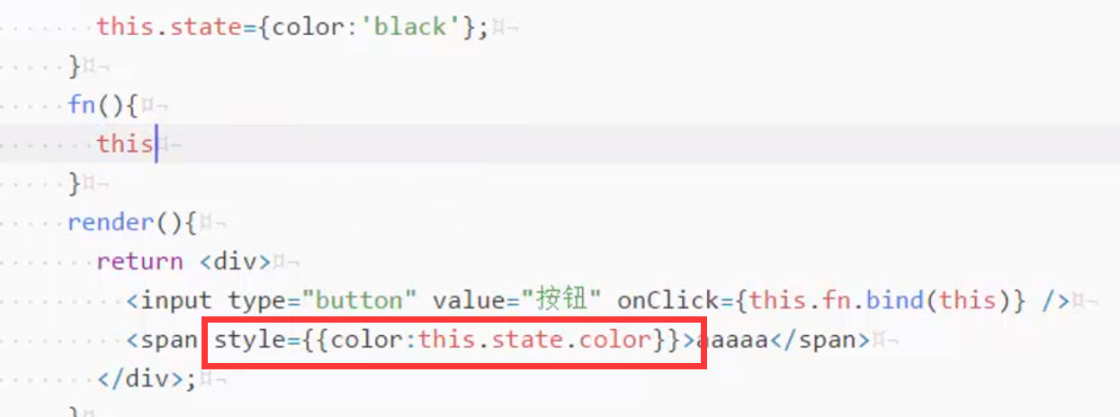

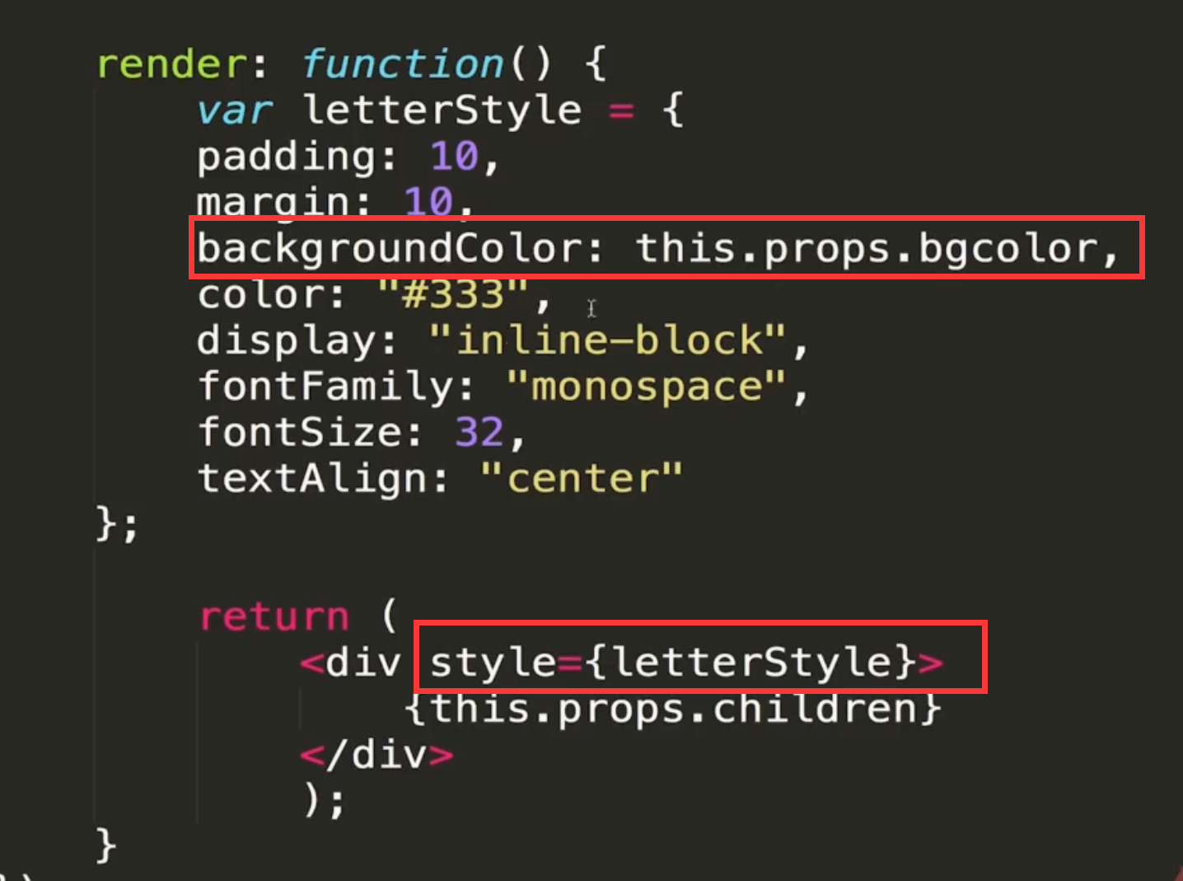

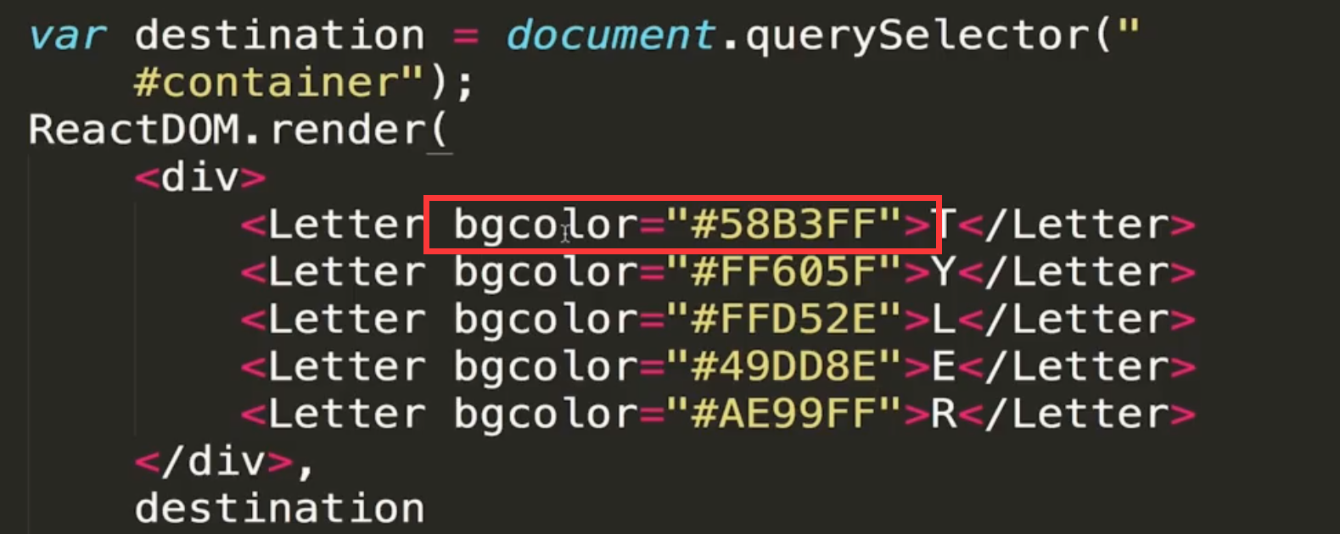

生命周期：

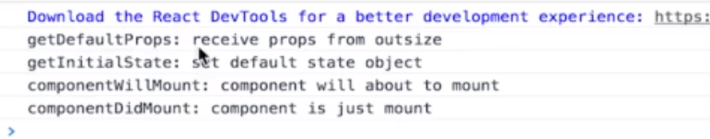

**React学习**

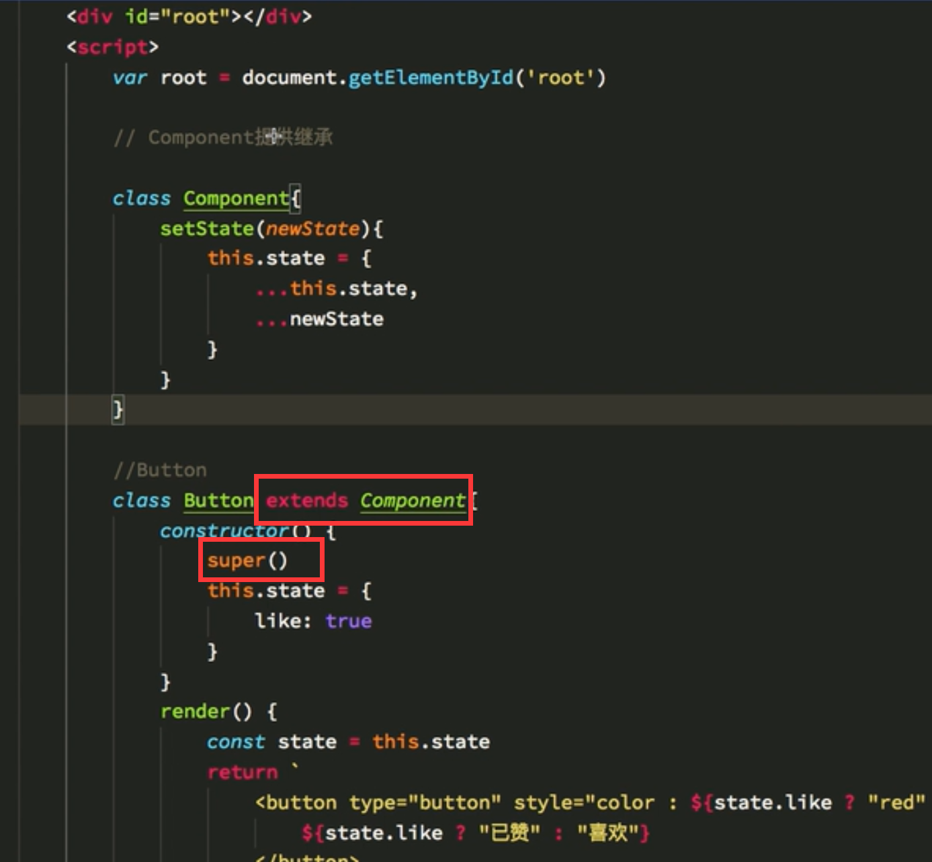

安装

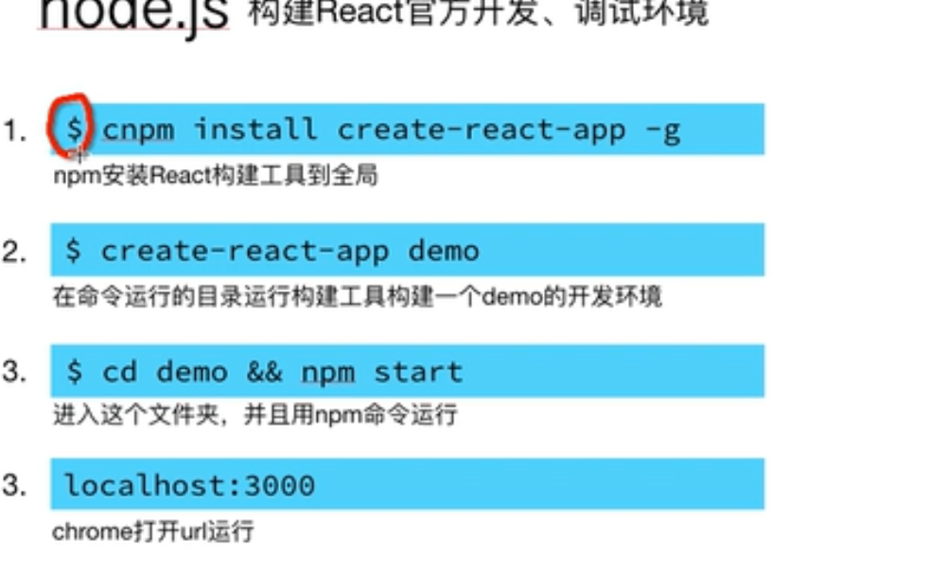

安装工具

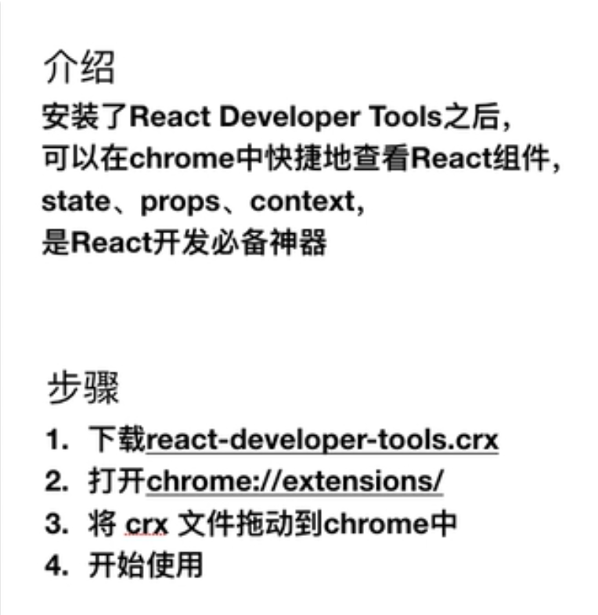

1.比较含义等价于：

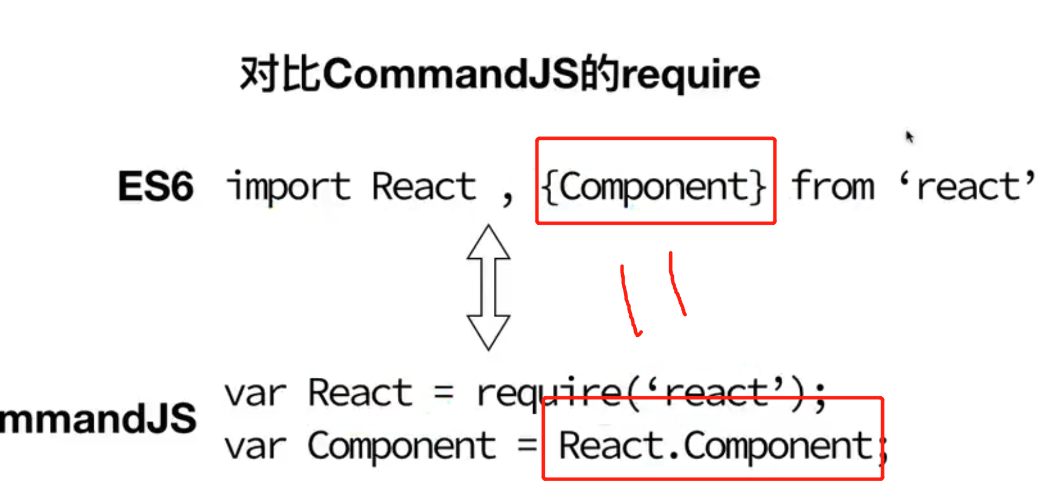

2,.继承

